BẬC HỌC MẦM NON - QUẬN PHÚ NHUẬN
ĐÓN ĐOÀN PHÒNG MẦM NON SỞ GD-ĐT T.P HỒ CHÍ MINH
VỀ KIỂM TRA HOẠT ĐỘNG HÈ CÁC CƠ SỞ GIÁO DỤC MẦM NON TẠI Q. PHÚ NHUẬN

Sáng ngày 12/7/2018, Ban Lãnh đạo và các chuyên viên Phòng MN, Sở Giáo dục- Đào tạo thành phố về kiểm tra đột xuất hoạt động hè của các cơ sở giáo dục Mầm non trong quận Phú Nhuận.
Đoàn kiểm tra của Sở GD-ĐT gồm 4 thành viên:
- Bà Lương Thị Hồng Điệp, Trưởng Phòng MN, Sở GD-ĐT–Trưởng đoàn
- Bà Nguyễn Từ Dũ, Phó trưởng phòng MN, Sở GD-ĐT – P.Trưởng đoàn
- Bà Lý Thị Sương, P. Trưởng phòng MN, Sở GD-ĐT– Thành viên
- Bà Nguyễn Thị Ánh Tuyết, Chuyên viên phòng MN, Sở GD-ĐT– Thành viên
Đón tiếp đoàn về phía Phòng GD-ĐT quận, có 4 thành viên:
- Bà Nguyễn Thị Kiều Oanh, P. trưởng Phòng GD-ĐT
- Bà Lê Mộng Điệp, chuyên viên, Tổ trưởng Tổ MN
- Bà Nguyễn Thị Thu Huyền, chuyên viên Tổ MN
- Bà Cao Nguyễn Thanh Phương, chuyên viên Tổ MN
Sau khi nắm tình hình, đoàn kiểm tra của Sở GD-ĐT phân thành 2 nhánh kiểm tra giám sát hoạt động Giáo dục MN trên địa bàn Phường 12 (Trường MN Sơn ca 12 và Trường MN Vườn Yêu Thương) và Phường 15 (Trường MN Sơn ca 15 và Trường MN Bàn Tay Nhỏ)
Nội dung kiểm tra: Quy mô trường lớp; Điều kiện cơ sở vật chất của đơn vị; Nhân sự tham gia tổ chức hoạt động hè; Giám sát thực tế chất lượng hoạt động chăm sóc giáo dục và nuôi dưỡng trẻ mầm non của cơ sở; Chỉ đạo của Tổ MN trong các hoạt động.
Trong quá trình thị sát thực tế, đoàn kiểm tra gặp gỡ trực tiếp các giáo viên, nhân viên, các cấp dưỡng, Ban Giám hiệu, trò chuyện và quan sát các hoạt động của trẻ.
Qua 4 đơn vị đại diện được đoàn quan tâm, đoàn kiểm tra đã đánh giá rất tốt về hoạt động chỉ đạo của Tổ MN đến các cơ sở trên địa bàn. Đồng thời, cũng chỉ ra cho BGH các trường đầy đủ những điểm mạnh, đặc biệt là cách tổ chức môi trường hết sức thân thiện, nhẹ nhàng, phù hợp và có nền nếp của các giáo viên và trẻ (mặc dù thời gian hè). Nhìn chung nhiều hoạt động của GD MN được đoàn ghi nhận, khen ngợi. Bên cạnh đó, đoàn cũng có những ý kiến chỉ đạo rất sâu sát giúp cơ sở từng bước hoàn chỉnh các điều kiện tối ưu về cơ sở vật chất phục vụ cho các cháu với chất lượng tốt nhất.
Dưới đây là một số hình ảnh ghi nhận.

TỔ MẦM NON

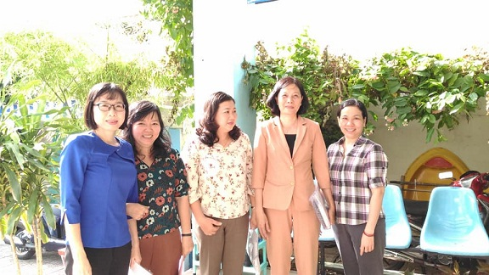 | 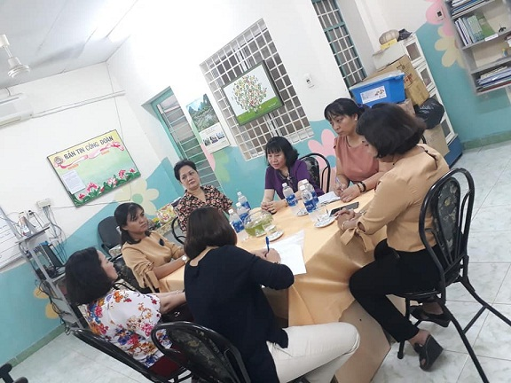
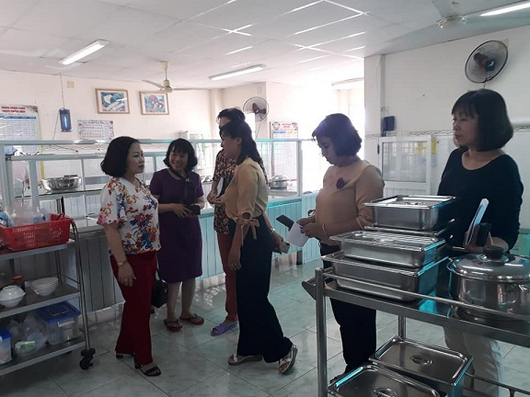 | 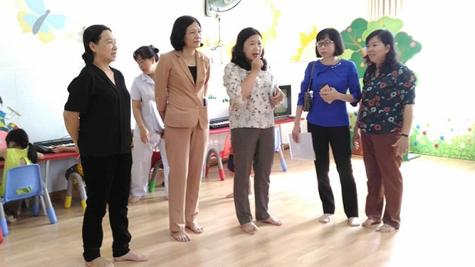
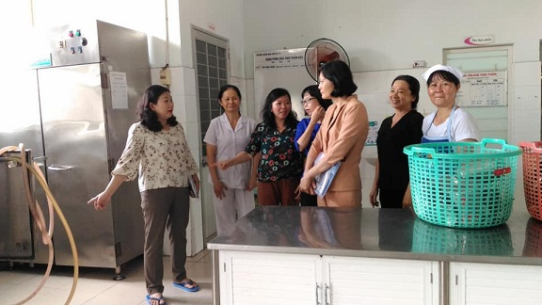 | 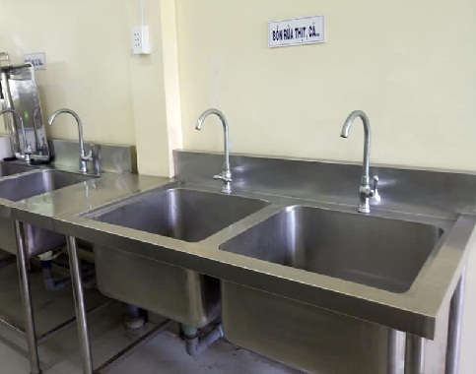
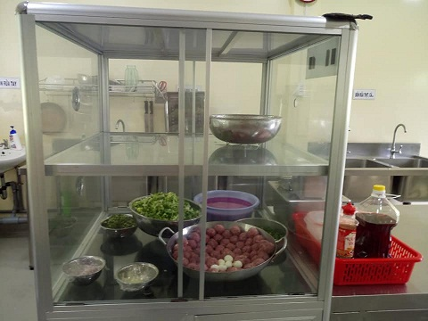 | 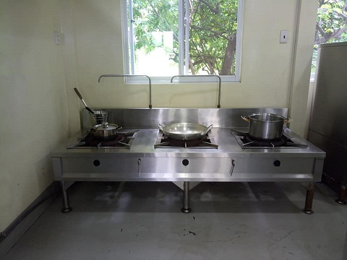
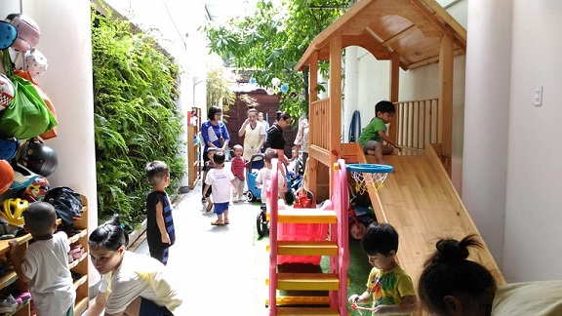 | 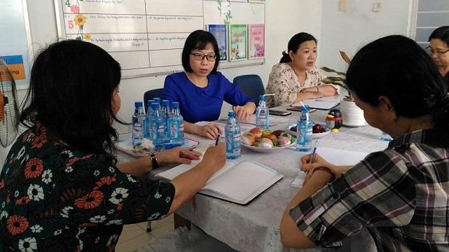
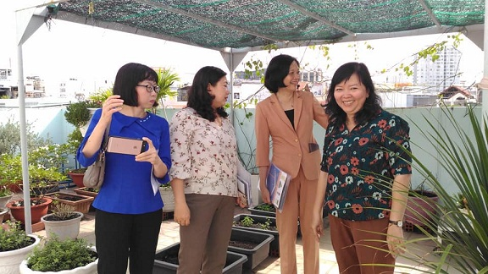 | 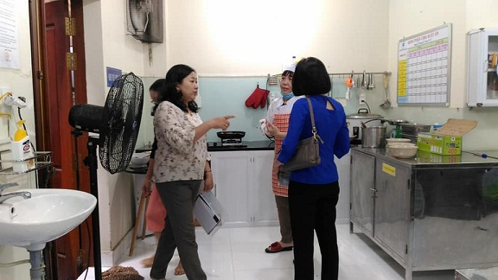
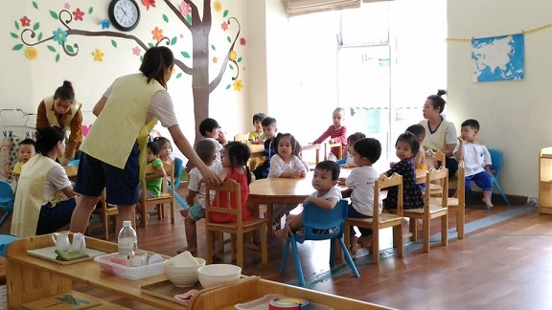 | 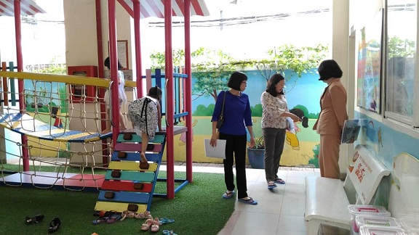
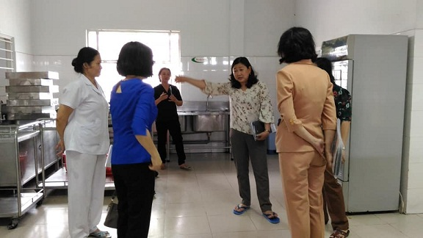 | 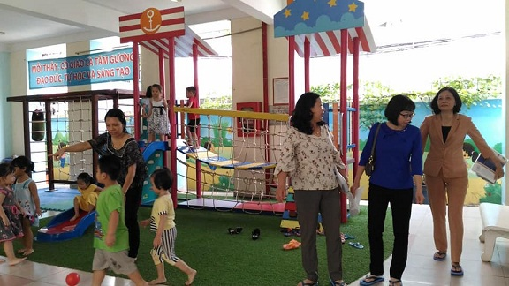
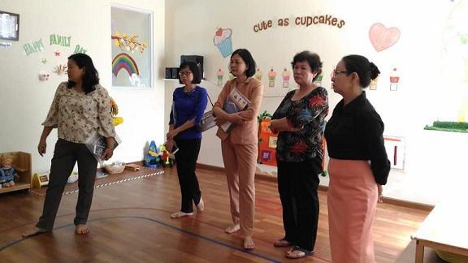 | 